Пам’ятка для батьків
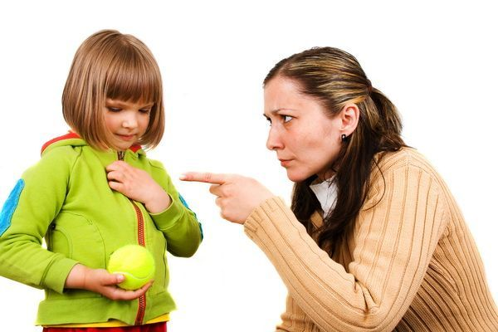

- Батьківські лінощі (недостатній догляд за дитиною, непослідовність у вимогах, несистематичність проведення гігієнічних процедур, небажання відриватися від власних справ навіть тоді, коли малюк потребує допомоги батьків).
- Хвалькуватість батьків (хизування успіхами дитини, примушування малюка займатися тим, до чого у нього немає інтересу, хворобливе реагування на успіхи інших малят, якщо ті затьмарюють іншу дитину).
- Невиправдана принциповість (переконання батьків, що як вони сказали, так і має бути, навіть якщо вимоги не виправдані).
- Безтурботність (переконання батьків, що з дитиною нічого не трапиться). Такі батьки відправляють малюка самого гратися на подвір’ї, майже не наглядають за ним, дозволяють спілкуватися з незнайомцями, думаючи, що у такий спосіб виховують самостійність.
- Самоствердження за рахунок дитини. Батьки, які не реалізували себе в житті, демонструють свою зверхність, чинять посилений тиск на дитину, постійно наголошують на її недоліках, ігноруючи право малюка на індивідуальність.
- Нав’язування дитині ролей (вундеркінда, таланта, лідера), які не відповідають її здібностям і темпераменту.

